Уполномоченный по правам ребенка
в Саратовской области
Загородняя Татьяна Николаевна

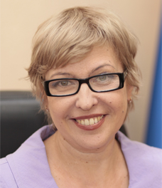
410012, г. Саратов, ул. Челюскинцев, 116, каб. 5
8 (845-2) 21-00-58
8 (845-2) 73-47-82
deti64@saratov.gov.ru

Прием граждан проводится каждую рабочую
среду с 13.00 до 17.00 часов по адресу:
г. Саратов, ул. Челюскинцев, д. 116, каб. 4

